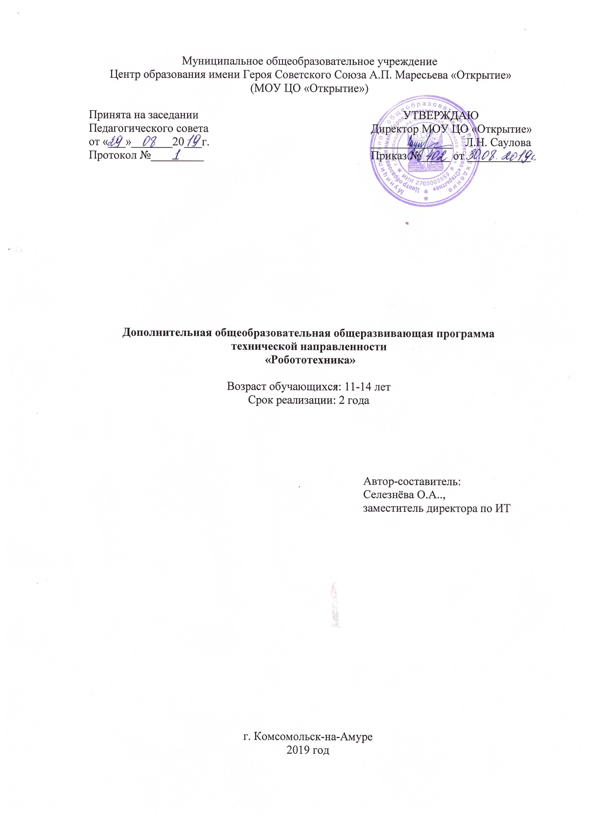
Муниципальное общеобразовательное учреждение
Центр образования имени Героя Советского Союза А.П. Маресьева «Открытие»
(МОУ ЦО «Открытие»)

Принята на заседании | УТВЕРЖДАЮ
Педагогического совета | Директор МОУ ЦО «Открытие»
от «___»_______20___г. | ______________ | Л.Н. Саулова
Протокол №_________ | Приказ №_____ от ___________

Дополнительная общеобразовательная общеразвивающая программа
технической направленности
«Робототехника»

Возраст обучающихся: 11-14 лет
Срок реализации: 2 года

Автор-составитель:
Селезнёва О.А..,
заместитель директора по ИТ

г. Комсомольск-на-Амуре
2019 год
Раздел 1. «Комплекс основных характеристик дополнительной общеобразовательной общеразвивающей программы»

  - Пояснительная записка

Дополнительная общеобразовательная общеразвивающая программа технической направленности «Робототехника» разработана на основании:
-Федерального закона от 29.12.2012г. № 273 - ФЗ «Об образовании в Российской Федерации»;
- Распоряжения Правительства РФ от 04.09.2014 № 1726-р «Об утверждении Концепции развития дополнительного образования детей»;
- Государственной программы Российской Федерации «Развитие образования», утвержденной постановлением Правительства Российской Федерации от 26 декабря 2017г. №1642,
- Приказ Минобрнауки России от 09.11.2018 г. № 196 «Об утверждении Порядка организации и осуществлении образовательной деятельности по дополнительным общеобразовательным программам»;
- Постановления Главного государственного санитарного врача РФ от 04.07.2014 г. № 41 «Об утверждении СанПиН 2.4.4.3172 - 14 «Санитарно-эпидемиологические требования к устройству, содержанию и организации режима работы образовательных организаций дополнительного образования детей»,
- Распоряжение Правительства Российской Федерации от 29.05.2015 г. № 996-р «Стратегия развития воспитания в Российской Федерации на период до 2025 года»;
- Приказ Министерства просвещения Российской Федерации от 09 ноября 2018 г. № 196 «Об утверждении Порядка организации и осуществления образовательной деятельности по дополнительным общеобразовательным программам.
Актуальность и практическая значимость данной программы обусловливаются тем, что полученные на занятиях творческого объединения знания становятся для ребят необходимой теоретической и практической основой их дальнейшего участия в техническом творчестве, выборе будущей профессии, в определении жизненного пути. Овладев навыками сегодня, обучающиеся, смогут применить их с нужным эффектом в дальнейшей трудовой деятельности. Дополнительная общеобразовательная программа помогает раскрыть творческий потенциал обучающегося, определить его резервные возможности, осознать свою личность в окружающем мире, способствует формированию стремления стать мастером, исследователем, новатором.
Программа отвечает требованиям направления региональной политики в сфере образования - развитие научно-технического творчества детей младшего школьного возраста.
Использование конструктора LEGO EV3 позволяет создать уникальную образовательную среду, которая способствует развитию инженерного, конструкторского мышления. В процессе работы с LEGO EV3 ученики приобретают опыт решения как типовых, так и нешаблонных задач по конструированию, программированию, сбору данных. Кроме того, работа в команде способствует формированию умения взаимодействовать с соучениками, формулировать, анализировать, критически оценивать, отстаивать свои идеи.
LEGO EV3 обеспечивает простоту при сборке начальных моделей, что позволяет ученикам получить результат в пределах одного или пары уроков. И при этом возможности в изменении моделей и программ – очень широкие, и такой подход позволяет учащимся усложнять модель и программу, проявлять самостоятельность в изучении темы. Программное обеспечение LEGO MINDSTORMS Education EV3 обладает очень широкими возможностями, в частности, позволяет вести рабочую тетрадь и представлять свои проекты прямо в среде программного обеспечения LEGO EV3.
Курс «Робототехника» ориентирован на детей 11-14 лет. Рабочая программа рассчитана на 72 часа. Занятия проводятся 1 раз в неделю по 2 часа.

  - Цель и задачи программы

Цель программы: формирование интереса к техническим видам творчества, развитие конструктивного мышления средствами робототехники.

Задачи программы
Обучающие:
- Познакомить обучающихся с основными терминами и понятиями в области робототехники и научить использовать специальную терминологию;
- Сформировать представление об основных законах робототехники;
- Познакомить обучающихся с базовыми и ресурсными комплектами конструкторов LEGO Mindstorms EV3;
- Познакомить с основами визуального языка для программирования роботов LEGO Mindstorms EV3;
- Получение навыков работы с датчиками и двигателями;
- Развитие навыков решения базовых задач робототехники.
Развивающие:
- Стимулировать интерес к смежным областям знаний: математике, информатике, физике, биологии;
- Развитие конструкторских навыков;
- Развитие логического мышления;
- Развитие пространственного воображения;
- Привитие навыков к анализу и самоанализу при создании робототехнических систем;
- Развитие способности работы индивидуально и в командах.
Воспитательные:
- Воспитание у детей интереса к техническим видам творчества;
- Вазвитие коммуникативной компетенции: навыков сотрудничества в коллективе, малой группе (в паре), участия в беседе, обсуждении;
- Развитие социально-трудовой компетенции: воспитание трудолюбия, самостоятельности, умения доводить начатое дело до конца;
- Формирование и развитие информационной компетенции: навыков работы с различными источниками информации, умения самостоятельно искать, извлекать и отбирать необходимую для решения учебных задач информацию;
- Укреплять спортивный дух, способность сохранять уважение к соперникам и преодолевать стресс во время обучения и соревнований;
- Прививать культуру организации рабочего места, правила обращения со сложными и опасными инструментами;
- Воспитывать бережливость и сознательное отношение к вверенным материальным ценностям.
В процессе обучения используются разнообразные методы обучения.
Традиционные:
- объяснительно-иллюстративный метод (лекция, рассказ, работа с литературой и т.п.);
- репродуктивный метод;
- метод проблемного изложения;
- частично-поисковый (или эвристический) метод;
- исследовательский метод.
Современные:
- метод проектов:
- метод обучения в сотрудничестве;
- метод взаимообучения.

  - Содержание программы

1. Введение в робототехнику (2 ч)
Роботы. Виды роботов. Значение роботов в жизни человека. Основные направления применения роботов. Искусственный интеллект. Правила работы с конструктором LEGO
Управление роботами. Методы общения с роботом. Состав конструктора LEGO MINDSTORMS EV3. Визуальные языки программирования. Их основное назначение и возможности. Команды управления роботами. Среда программирования модуля, основные блоки.
2. Знакомство с роботами LEGO MINDSTORMS EV3 (12 ч)
Правила техники безопасности при работе с роботами-конструкторами. Правила обращения с роботами. Основные механические детали конструктора. Их название и назначение.
Модуль EV3. Обзор, экран, кнопки управления модулем, индикатор состояния, порты. Установка батарей, способы экономии энергии. Включение модуля EV3. Запись программы и запуск ее на выполнение. Сервомоторы EV3, сравнение моторов. Мощность и точность мотора. Механика механизмов и машин. Виды соединений и передач и их свойства.
Сборка роботов. Сборка модели робота по инструкции.
Управление роботов через радиоуправляемые системы. Футбол управляемых роботов. Сумо управляемых роботов.
3. Датчики LEGO MINDSTORMS EV3 и их параметры (7 ч)
Датчики. Датчик касания. Устройство датчика. Практикум. Решение задач на движение с использованием датчика касания.
Датчик цвета, режимы работы датчика. Решение задач на движение с использованием датчика цвета.
Ультразвуковой датчик. Решение задач на движение с использованием датчика расстояния.
Гироскопический датчик. Инфракрасный датчик, режим приближения, режим маяка.
Подключение датчиков и моторов.
Интерфейс модуля EV3. Приложения модуля. Представление порта. Управление мотором.
Проверочная работа № 1 по теме «Знакомство с роботами LEGO MINDSTORMS».
4. Основы программирования и компьютерной логики (24 ч)
Среда программирования модуля. Создание программы. Удаление блоков. Выполнение программы. Сохранение и открытие программы. Программирование движения вперед по прямой траектории. Расчет числа оборотов колеса для прохождения заданного расстояния.
Счетчик касаний. Ветвление по датчикам. Методы принятия решений роботом. Модели поведения при разнообразных ситуациях.
Программное обеспечение EV3. Основное окно. Свойства и структура проекта. Решение задач на движение вдоль сторон квадрата. Использование циклов при решении задач на движение.
Программные блоки и палитры программирования. Страница аппаратных средств. Редактор контента. Инструменты. Устранение неполадок. Перезапуск модуля.
Решение задач на движение по кривой. Независимое управление моторами. Поворот на заданное число градусов. Расчет угла поворота.
Использование нижнего датчика освещенности. Решение задач на движение с остановкой на черной линии. Решение задач на движение вдоль линии. Калибровка датчика освещенности.
Программирование модулей. Решение задач на прохождение по полю из клеток. Соревнование роботов на тестовом поле.
5. Практикум по сборке роботизированных систем (18 ч)
Измерение освещенности. Определение цветов. Распознавание цветов. Использование конструктора Lego в качестве цифровой лаборатории.
Измерение расстояний до объектов. Сканирование местности.
Сила. Плечо силы. Подъемный кран. Счетчик оборотов. Скорость вращения сервомотора. Мощность. Управление роботом с помощью внешних воздействий.
Реакция робота на звук, цвет, касание. Таймер.
Движение по замкнутой траектории. Решение задач на криволинейное движение.
Конструирование моделей роботов для решения задач с использованием нескольких разных видов датчиков. Решение задач на выход из лабиринта. Ограниченное движение.
Проверочная работа №2 по теме «Виды движений роботов»
6. Творческие проектные работы и соревнования (11 ч)
Правила соревнований. Работа над проектами «Движение по заданной траектории», «Кегельринг», «Лабиринт». Соревнование роботов на тестовом поле.
Конструирование собственной модели робота. Программирование и испытание собственной модели робота. Подведение итогов работы учащихся. Подготовка докладов, презентаций, стендовых материалов для итоговой конференции. Завершение создания моделей роботов для итоговой выставки.

Учебно-тематический план

№ | Название темы | Дата | Кол-во часов
 |  |  | Теория | Практика | Итого
1 | Введение в робототехнику. |  | 2 |  | 2
Знакомство с роботами LEGO MINDSTORMS EV3
2 | Правила техники безопасности при работе с роботами-конструкторами. |  | 1 |  | 1
3 | Основные механические детали конструктора и их назначение. |  | 1 |  | 1
4 | Модуль EV3. Обзор, экран, кнопки управления модулем, индикатор состояния, порты. Установка батарей, способы экономии энергии.  Включение модуля EV3. Запись программы и запуск ее на выполнение. |  | 0,5 | 0,5 | 1
5 | Сервомоторы EV3, сравнение моторов. Мощность и точность мотора. Механика механизмов и машин. Виды соединений и передач и их свойства. |  | 0,5 |  | 0,5
6 | Простые механизмы для преобразования движения. |  |  | 1,5 | 1,5
7 | Зубчатые передачи (цилиндрические, конические, червячная) |  | 1 | 1 | 2
8 | Сборка модели робота по инструкции. |  |  | 1 | 1
9 | Футбол управляемых роботов |  |  | 2 | 2
10 | Сумо управляемых роботов |  |  | 2 | 2
Датчики LEGO MINDSTORMS EV3 и их параметры
11 | Датчик касания. Устройство датчика.  Практикум. Решение задач на движение с использованием датчика касания. |  | 0,5 | 0,5 | 1
12 | Датчик цвета, режимы работы датчика. Решение задач на движение с использованием датчика цвета. |  | 0,5 | 0,5 | 1
13 | Ультразвуковой датчик. Решение задач на движение с использованием датчика расстояния |  |  | 1 | 1
14 | Гироскопический датчик. Инфракрасный датчик, режим приближения, режим маяка. |  | 1 |  | 1
15 | Подключение датчиков и моторов. |  |  | 1 | 1
16 | Интерфейс модуля EV3. Приложения модуля. Представление порта. Управление мотором |  |  | 1 | 1
17 | Проверочная работа № 1 по теме «Знакомство с роботами LEGO MINDSTORMS». |  |  | 1 | 1
Основы программирования и компьютерной логики
 | Среда программирования модуля. Создание программы.  Удаление блоков. Выполнение программы. Сохранение и открытие программы. |  | 1 | 1 | 2
 | Программирование движения вперед по прямой траектории. Расчет числа оборотов колеса для прохождения заданного расстояния |  | 1 | 1 | 2
 | Решение задач на движение вдоль сторон квадрата. Использование циклов при решении задач на движение. |  | 0,5 | 1,5 | 2
 | Счетчик касаний. Ветвление по датчикам.  Методы принятия решений роботом. Модели поведения при разнообразных ситуациях. |  | 1 | 1 | 2
 | Программные блоки и палитры программирования. Страница аппаратных средств. Редактор контента Инструменты. Устранение неполадок. Перезапуск модуля |  | 1 | 1 | 2
 | Решение задач на движение по кривой. Независимое управление моторами. Поворот на заданное число градусов. Расчет угла поворота. |  | 2 | 4 | 6
 | Использование нижнего датчика освещенности. Решение задач на движение с остановкой на черной линии. Решение задач на движение вдоль линии. Калибровка датчика освещенности. |  | 1 | 3 | 4
 | Программирование модулей. Решение задач на прохождение по полю из клеток. Соревнование роботов на тестовом поле. |  |  | 4 | 4
Практикум по сборке роботизированных систем
 | Измерение освещенности. Определение цветов. Распознавание цветов.  Использование конструктора в качестве  цифровой лаборатории. |  | 0,5 | 1,5 | 2
 | Измерение расстояний до объектов.  Сканирование местности. |  |  | 1 | 1
 | Сила. Плечо силы. Подъемный кран. Счетчик оборотов. Скорость вращения сервомотора. Мощность. |  | 0,5 | 1,5 | 2
 | Управление роботом с помощью внешних воздействий. Реакция робота на звук, цвет, касание. Таймер. |  |  | 2 | 2
 | Движение по замкнутой траектории. Решение задач на криволинейное движение. |  |  | 3 | 3
 | Конструирование моделей роботов для решения задач с использованием нескольких разных видов датчиков. |  |  | 3 | 3
 | Решение задач на выход из лабиринта. Ограниченное движение. |  | 0,5 | 3,5 | 4
 | Проверочная работа №2 по теме «Виды движений роботов» |  | 1 |  | 1
Творческие проектные работы и соревнования
 | Работа над проектами «Движение по заданной траектории», «Кегельринг».  Правила соревнований. |  |  | 2 | 2
 | Соревнование роботов на тестовом поле. Зачет времени и количества ошибок |  |  | 2 | 2
 | Конструирование собственной модели робота. Программирование и испытание собственной модели робота. |  |  | 5 | 5
 | Представление и защита собственных моделей. |  |  | 2 | 2
 | Итого: |  | 16 | 56 | 72

  - Планируемые результаты

Предметные:
Учащиеся:
- Будут иметь представление о роли и значении робототехники в жизни;
- Поймут смысл принципов построения робототехнических систем и смогут объяснять их значение;
- Овладеют основными терминами робототехники и смогут использовать их при проектировании и конструировании робототехнических систем;
- Освоят основными принципы и этапы разработки проектов и смогут самостоятельно и/или с помощью учителя создавать проекты;
- Освоят принципы работы механических узлов и смогут понять назначение и принципы работы датчиков различного типа;
- Смогут выполнить алгоритмическое описание действий применительно к решаемым задачам;
- Смогут использовать визуальный язык для программирования простых робототехнических систем;
- Смогут отлаживать созданных роботов самостоятельно и/или с помощью учителя.
Метапредметные
Учащиеся смогут:
- Найти практическое применение и связь теоретических знаний, полученных в рамках школьной программы;
- Получить практические навыки планирования своей краткосрочной и долгосрочной деятельности;
- Выработать стиль работы с ориентацией на достижение запланированных результатов;
- Использовать творческие навыки и эффективные приемы для решения простых технических задач;
- Использовать на практике знания об устройствах механизмов и умение составлять алгоритмы решения различных задач;
- Использовать полученные навыки работы различным инструментом в учебной и повседневной жизни.
Личностные
Учащиеся смогут:
- Получить социальный опыт участия в индивидуальных и командных состязаниях;
- Найти свои методы и востребованные навыки для продуктивного участия в командной работе;
- Убедиться в ценности взаимовыручки, поддержания доброжелательной обстановки в коллективе;
- Научиться использовать навыки критического мышления в процессе работа над проектом, отладки и публичном представлении созданных роботов;
- Укрепить и усовершенствовать в себе чувство самоконтроля и ответственности за вверенные ценности;
- Развить внимательное и предупредительное отношение к окружающим людям и оборудованию в процессе работы.

Раздел № 2. «Комплекс организационно-педагогических условий»
2.1. Календарный учебный график

2.1. Календарный учебный график
№ п/п | Учебный период | Кол-во  учебных недель | Дата начала/окончания учебного периода | Продолжительность  каникул
1 | 1 четверть | 8 недель
2 | 2 четверть | 8 недель
3 | 3 четверть | 9 недель
4 | 4 четверть | 7 недель
всего |  | 34 недели

2.2. Условия реализации программы
Для реализации программы необходимы следующие материально-технические ресурсы:
- наборы конструктора LEGO Mindstorms EV3.;
- программное обеспечение LEGO Mindstorms EV3;
- компьютерная и вычислительная техника;
- аккумуляторы для микропроцессорного блока робота, типа АА;
- блок питания для аккумуляторов;
- разноцветная бумага, картон, фольга, ленточки, ножницы;
- комплект измерительных инструментов: линейки или рулетки, секундомеры, а также бумагу для таблицы данных
- специализированные поля для соревнований, рекомендованные производителем/
Материально-техническое оснащение
Для осуществления образовательного процесса по программе «Робототехника» необходимо следующее:
- базовые и ресурсные наборы LEGO Mindstorms EV3;
- ноутбуки.

2.3. Организация диагностики результатов
На итоговом занятии проводится рефлексия, работы выставляются на школьную ярмарку.
Контроль знаний, умений и навыков, обучающихся обеспечивает оперативное управление учебным процессом и выполняет обучающую, проверочную, воспитательную и корректирующую функции.
Текущий контроль знаний учащихся осуществляется педагогом практически на всех занятиях.
Промежуточный контроль успеваемости обучающихся проводится в счет аудиторного времени, предусмотренного на учебный предмет в виде творческого просмотра по окончании первого полугодия. Преподаватель имеет возможность по своему усмотрению проводить промежуточные просмотры по разделам программы (текущий контроль).
Итоговый контроль проводится по итогам аттестации в конце учебного года. Формой контроля усвоения учебного материала является участие детей в отчетных выставках и участие в выставках и соревнованиях различного уровня. При оценке качества выполняемых заданий осуществляется дифференцированный подход. Сложность заданий и уровень их исполнения зависит как от возраста, так и от индивидуальных особенностей и способностей каждого ребёнка.

2.4. Список литературы
  - «Робототехника для детей и родителей» С.А. Филипов, Санкт-Петербург «Наука» 2010. - 195 с.
  - «Первый шаг в робототехнику» практикум для 5 – 6 классов, Д.Г. Копосов, Москва БИНОМ. Лаборатория знаний 2012. – 286 с.
  - ПервоРобот NXT. Введение в робототехнику. - MINDSTORMS NXT education, 2006. – 66 с.
  - Наука. Энциклопедия. – М., «РОСМЭН», 2001. – 125 с.
  - Интернет – ресурсы:
- http://legoengineering.com
- http://robosport.ru/
- www.legoeducation.com
- http://nnxt.blogspot.com
- http://us.mindstorms.lego.com
- http://commons.wikimedia.org/wiki/Category:Lego_Mindstorms
- http://mindstorms.lego.com/en-us/Default.aspx

